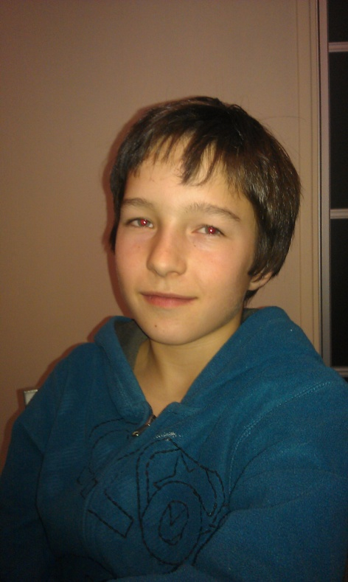
Pierre Chopin, né le 17/09/2002 à Rennes
Il est un joueur plein de qualités, attaquant en U13, A et B première année, fils d’un agriculteur ; le plus proche du centre de Janzé, celui de la Chenardière.

Ton plat préféré ? steack frites !!!

Ta lecture préférée? 11 Mondial
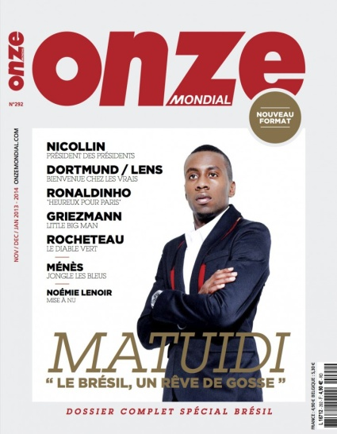
La voiture de tes rêves ? Une grosse mercedes
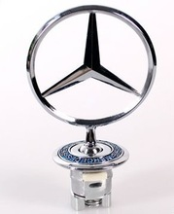

La femme de tes rêves ? Pas d’importance, pourvu qu’elle soit jolie, gentille et intelligente (sa mère a eu une larme …)

Ta destination de vacances rêvée ? L’Espagne

Ta boisson préférée ? coca

L'émission télé que tu ne manques jamais ?
C F C
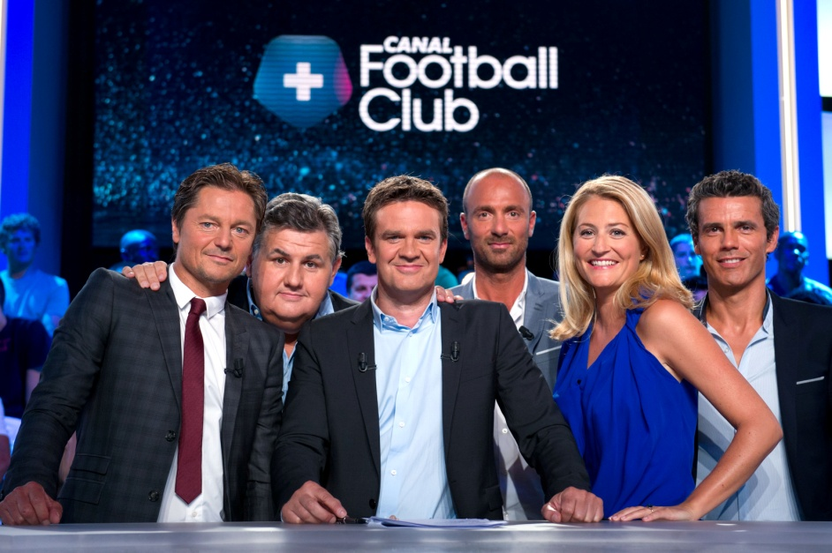

8: Ton rêve le plus fou ? devenir footballeur
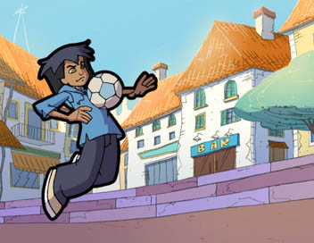

Ton club préféré ? US Janzé bien sûr, et le Stade Rennais

Ton joueur préféré ? R Alessandrini

Le plus beau but de tous les temps ? R Alessandrini contre Nancy l’an dernier, pleine lucarne !!! 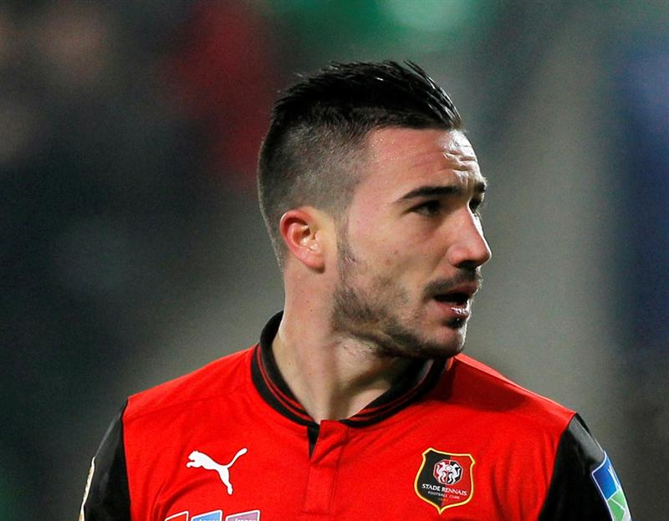

14 : Le plus grand joueur de tous les temps ? Christiano Ronaldo
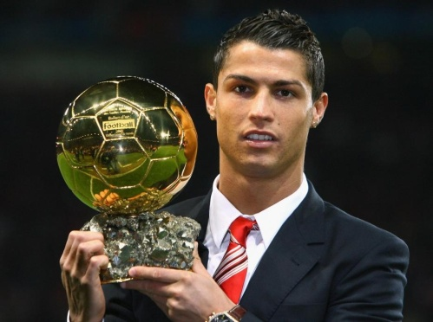

15 : Tu étais ou le 12 juillet 1998 ? Moi pas né …. Papa était chez un copain, puis au Bretagne … puis au PMU, puis … ne sais plus et est rentré à 6 h du mat

16 : Un joueur de football qui t'agace ? Evra pour Pierre
Ribery pour maman
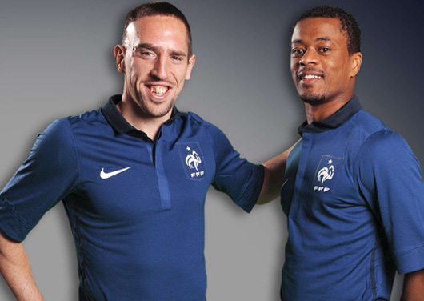

17 : Le plus beau stade de tous les temps ? Stade de France

L’entraîneur le plus talentueux ? Ben … toi (pour info, c’est Moniche, et sans souffler !!!)

Le plus beau geste technique du football ? le passement de jambe

Ta chanson préférée ? Les sardines et gangnam style
V 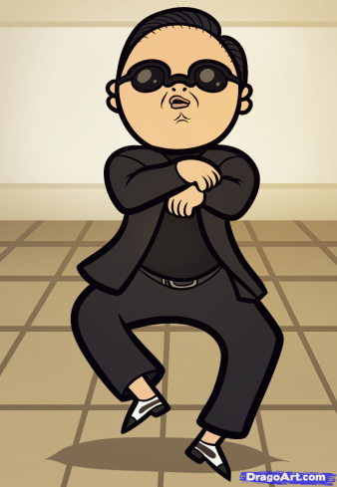

Passons à la vie du vestiaire …

Ton petit surnom ? P’tit Pierre

Qui est le plus chiant de ton équipe ? …. Il n’y en a pas !

le plus râleur ? Victor

Le plus vantard ? Victor encore !

Le beau gosse du vestiaire ? Kevin Courin … une vrai chochotte

Le plus rigolo ? Kevin Courtin encore

Le plus chambreur ? Elian Morel

Le ballon d'or du groupe ? Kevin Courtin

D’après Pierre, il n’y a que des bons et des gentils dans le groupe …. Moniche est ravi !!!

Quelques mots sur toi :

Question de maman
Pourquoi tu ne presse pas plus vite le matin ?
No stress, j’aime bien prendre mon temps le matin, … papa était comme ça aussi

Papa
Pourquoi c’est pareil dans le vestiaire ?
Je suis assez long à me déshabiller, et après les douches sont prisent !!!

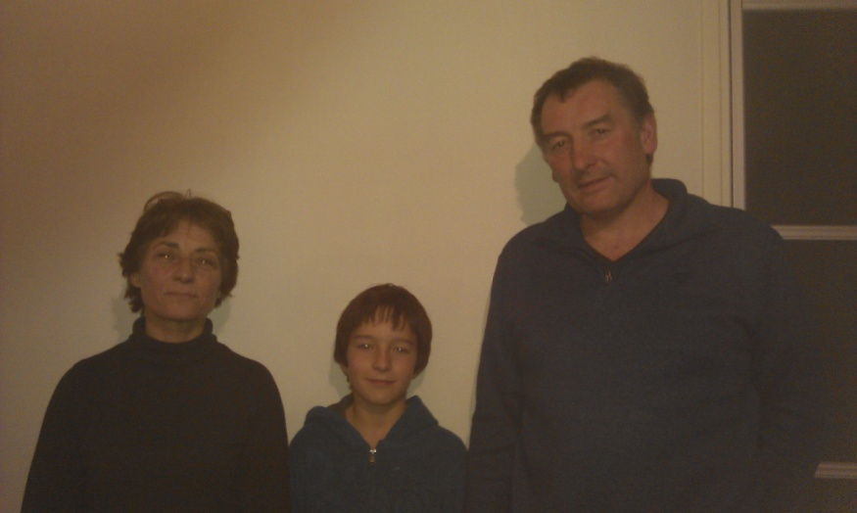

Plus haut tu nous as dit que tu voulais être footballeur …si tu ne l’es pas, qu’est ce que tu pourrais faire ?
Agriculteur !

Comment t’es venu l’envie de jouer au foot, alors que papa n’était pas sportif ?
En regardant les matchs à la télé

Tu es meilleur sur FIFA ou sur le terrain ?
Je gagne plus souvent sur le terrain

Que penses-tu de ta première année en U13 ?
Passer de B en A c’est bien, et je me rappellerai de mon premier match contre Noyal Chatillon , et aussi de la montée de D3 en D2

Question à papa ;
Comment trouves tu le niveau de jeu de l’équipe de ton fils ?
Ils jouent très bien, c’est une équipe disciplinée, un beau niveau. Ils ont joué contre de très fortes équipes, et là on voit qu’il y a encore de l’amélioration à faire. En tant que parents, on doit les soutenir !

Pierre aime être assidu et à l’heure au foot, il ne ratera jamais un entrainement, ni un match.
Il prend beaucoup de plaisir avec son groupe, et il espère jouer très longtemps au foot et surtout sous les couleurs de L’US J
ALLEZ L’US Janzé !!!

